МИНОБРНАУКИ РОССИИ
Институт перспективных технологий и индустриального программирования
Кафедра Индустриального программирования

Дисциплина: Технологии разработки приложений на базе фреймворков

ПРАКТИЧЕСКАЯ РАБОТА № 10
АДМИНИСТРАТИВНАЯ ПАНЕЛЬ DJANGO И РАБОТА С ДАННЫМИ ЧЕРЕЗ ORM

Студент | Глущенко Егор Игоревич
Учебная группа | ЭФБО-09-24
Вариант | 6 (по списку группы)
Преподаватель | Ящун Татьяна Викторовна
Семестр | 5 семестр, 2026–2027 учебный год
Проект | «Садовый реестр»

Москва, 2026

Отчёт содержит описание настроек административной панели, изменений моделей и миграций, проверенных ORM-запросов, анализа SQL с помощью Django Debug Toolbar, результатов проверок и подтверждающие скриншоты.

1. Тема и цель работы
Тема — административная панель Django и работа с данными через ORM.
Цель работы — закрепить навыки работы с административной панелью Django и Django ORM: настроить управление моделями предметной области, освоить фильтрацию, сортировку, агрегирование и оптимизацию запросов, проверить SQL-запросы страниц и сохранить работоспособность ранее реализованной функциональности проекта «Садовый реестр».

2. Выполненные задания Яндекс Практикума
Тема | Содержание | Отметка
Административная панель Django | регистрация моделей, ModelAdmin, список, фильтры, поиск, inline, действия | Выполнено
ORM-запросы | QuerySet, filter(), exclude(), Q, F, сортировка, срезы | Выполнено
Связанные модели | select_related(), prefetch_related(), поля связанных моделей | Выполнено
Агрегирование | Count(), Sum(), Avg(), Min(), Max(), annotate(), aggregate() | Выполнено
Доработка проекта | настройка админки, менеджеры, миграции, отладка запросов | Выполнено
Таблица 1 – Выполненные задания практикума

3. Настройки административной панели
Все модели проекта зарегистрированы в registry/admin.py. Заголовки панели переведены на русский язык, для каждой модели задан собственный класс ModelAdmin.
Модель | Список (list_display) | Поиск и фильтры | Связанные записи
Владельцы | ФИО, телефон, почта, участков, долг, дата | поиск по ФИО, телефону, почте; фильтр по дате и статусу участков | inline: участки, аренды, платежи
Участки | номер, статус, площадь, владелец, долг, взнос, число аренд, фото | поиск по номеру, slug, владельцу; фильтр по статусу, владельцу, дате | inline: аренда участка
Платежи | дата, владелец, сумма, назначение, состояние | поиск по владельцу и назначению; фильтр по состоянию и дате | autocomplete владельца
Аренда | участок, арендатор, период, дней, плата, статус | поиск по участку и арендатору; фильтр по статусу и датам | autocomplete участка и владельца
Таблица 2 – Настройки ModelAdmin
Дополнительно настроены list_editable (задолженность меняется прямо в списке), fieldsets, readonly_fields, date_hierarchy, list_per_page и list_select_related. Пользовательские действия описаны в таблице 3.
Действие | Что делает | Реализация
Освободить участки | статус free, владелец снимается | queryset.update()
Перевести в спорные | статус disputed | queryset.update()
Обнулить задолженность | debt = 0 | queryset.update()
Начислить пеню 5% | debt = debt × 1.05 в базе | update(debt=F("debt") * 1.05)
Отменить платежи | статус cancelled, запись сохраняется | queryset.update()
Вернуть платежи | статус posted | queryset.update()
Отменить аренды | статус cancelled, участок освобождается | queryset.update()
Таблица 3 – Действия административной панели
Действия намеренно выполняются через QuerySet.update(): массовая операция не должна читать каждую запись в память. Проверка бизнес-правил выполняется в формах, моделях и представлениях, поэтому настройки админки не заменяют серверную валидацию.

4. Изменения моделей, миграций и менеджера QuerySet
В рамках работы модель аренды дополнена полем rent_amount (арендная плата), так как стоимость договора требуется и в списке аренды, и в административной панели. Создана миграция схемы 0003_lease_rent_amount и миграция данных 0004_fill_lease_rent, которая заполняет новое поле существующих записей значением членского взноса участка.
# Добавление поля в модель (registry/models.py)
rent_amount = models.DecimalField(
"Арендная плата, ₽",
max_digits=10,
decimal_places=2,
default=Decimal("0.00"),
validators=[MinValueValidator(Decimal("0.00"))],
)

Кроме того, в модели участка используется GeneratedField — вычисляемый столбец membership_fee (площадь × 12 ₽/м²), значение которого формирует сама база данных, а не приложение.
membership_fee = models.GeneratedField(
expression=F("area_sqm") * FEE_PER_SQM,
output_field=models.DecimalField(max_digits=12, decimal_places=2),
db_persist=True,
verbose_name="Членский взнос, ₽/год",
)

Пользовательские менеджеры и QuerySet-методы вынесены в модели и используются представлениями и админкой:
Менеджер | Методы | Назначение
Plot.objects | with_owner(), of_status(), search(), free(), with_counters() | список участков, поиск, подсчёт связанных записей
Owner.objects | with_totals(), search() | агрегаты по участкам и платежам, поиск владельца
Lease.objects | active(), for_plot(), overlapping(), with_related() | правило занятости участка
Payment.objects | posted(), cancelled(), with_owner() | финансовые итоги, история платежей
Таблица 4 – Менеджеры и QuerySet-методы

5. Проверенные ORM-запросы, фильтрация, сортировка и пагинация
Список участков собирается функцией queries.plot_page(): фильтр по статусу, поиск по номеру и владельцу через Q, фильтр по минимальной площади, сортировка по выбранному полю и пагинация по 10 записей.
def plot_page(status="", query="", ordering="number", owner=None,
area_min=None, page=1, per_page=10):
queryset = Plot.objects.with_owner().with_counters()
queryset = queryset.of_status(status).search(query)
if owner:
queryset = queryset.filter(owner=owner)
if area_min:
queryset = queryset.filter(area_sqm__gte=area_min)
queryset = queryset.order_by(*PLOT_ORDERINGS[ordering])
return Paginator(queryset, per_page).get_page(page)

Список страницы выполняет два запроса: COUNT для пагинатора и SELECT с JOIN и GROUP BY, который сразу возвращает владельца и счётчики связанных записей. Это устраняет проблему N+1: в шаблоне не происходит обращений к базе для каждой строки.
=== 3. Count by status (GROUP BY) ===
{'status': 'disputed', 'total': 2}
{'status': 'free', 'total': 3}
{'status': 'leased', 'total': 3}
{'status': 'occupied', 'total': 7}
=== 4. Aggregates ===
{'avg_area': Decimal('792'), 'max_area': Decimal('1100'),
'min_area': Decimal('580'), 'debt': Decimal('16750')}
Вывод Django shell: группировка и агрегаты
Страница статистики использует aggregate() для общих показателей и values().annotate() для распределения по статусам, а также список владельцев-должников, полученный через annotate() и order_by().
=== 6. annotate() by related objects ===
Иванова Мария Петровна | plots: 2 | debt: 0
Петров Сергей Николаевич | plots: 2 | debt: 3350
Кузнецова Ольга Андреевна | plots: 3 | debt: 0

5.1. Доступность участка с учётом статусов аренды
Правило предметной области: участок блокируется только действующей арендой. Метод Lease.objects.active() фильтрует статус «действует», метод overlapping() проверяет пересечение периодов, а форма аренды исключает редактируемую запись из проверки. Отменённые и завершённые аренды не мешают оформить новый договор; при отмене аренды статус участка пересчитывается сервисом sync_plot_status().
=== 6. Active leases rule ===
active leases: 3
cancelled leases: 2
plots blocked now: ['22-В', '17', '21-В']
Вывод Django shell: действующие аренды блокируют участки

5.2. Анализ SQL-запросов с помощью Django Debug Toolbar
При DJANGO_DEBUG=1 подключается Django Debug Toolbar. На странице списка участков панель SQL показывает 6 запросов: COUNT для пагинатора, три COUNT для счётчиков контекстного процессора, SELECT с JOIN и GROUP BY для списка и служебные запросы. Время выполнения — около 1,21 мс, дубликатов запросов нет.
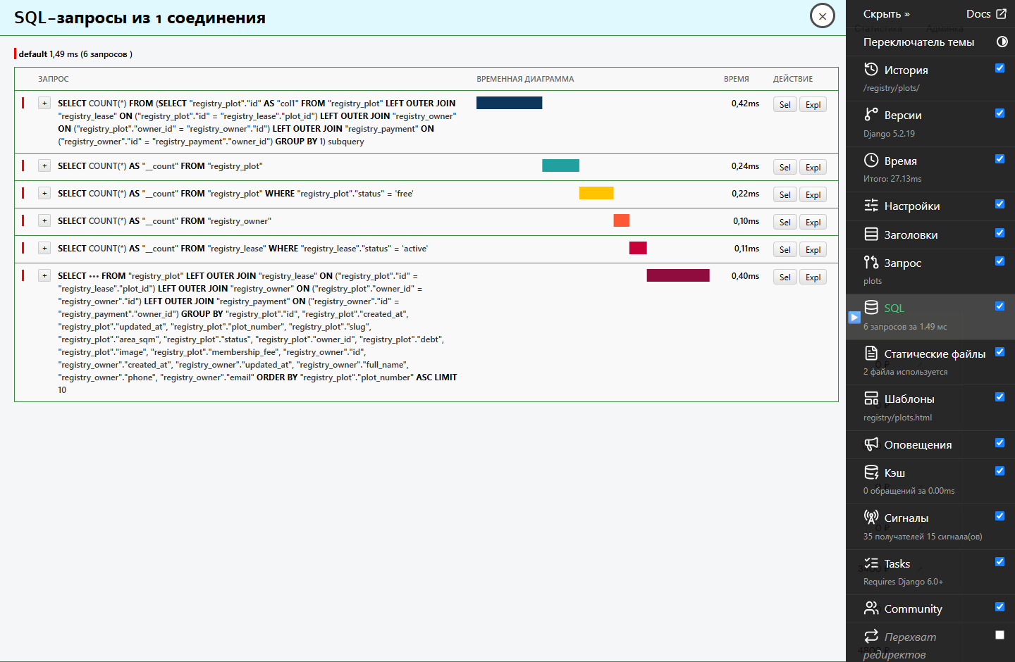
Рисунок Б.1 – SQL-панель Django Debug Toolbar на странице списка участков

6. Результаты проверки доступности и статистики
Проверены три сценария на одной и той же дате: оформление аренды свободного участка, попытка повторной аренды того же участка на пересекающиеся даты и повторное оформление после отмены. Первый и третий сценарии завершаются успешно, второй отклоняется с сообщением «На выбранные даты участок уже арендован». Страница статистики корректно учитывает статусы аренды: действующие, отменённые и завершённые записи показаны отдельно, а задолженность и число участков считаются по действующим данным.

7. Результаты выполнения проверок
> python manage.py check
System check identified no issues (0 silenced).
> python manage.py makemigrations --check --dry-run
No changes detected
> python -m pytest -q
133 passed
> python -m flake8 .
(замечаний нет)
Результаты проверок проекта

8. Контрольная точка Git
Коммит | Содержание
PR10: административная панель Django и ORM-запросы | ModelAdmin для четырёх моделей, действия и inline, поле Lease.rent_amount с миграциями 0003–0004, контекстный процессор, Debug Toolbar, тесты админки
Таблица 5 – Коммит контрольной точки ПР10
Рабочее дерево после коммита чистое, изменения отправлены в удалённый репозиторий проекта.

9. Выводы
Административная панель настроена для всех моделей реестра: списки содержат нужные столбцы, работают поиск, фильтры и сортировка, связанные записи показаны через inline, а типовые операции выполняются действиями. ORM-запросы проверены в Django shell и через Debug Toolbar: страницы не создают лишних обращений к базе, агрегаты считаются в SQL. Изменения моделей оформлены миграциями схемы и данных, ранее реализованная функциональность сохранена.

Приложение Б. Скриншоты работы приложения
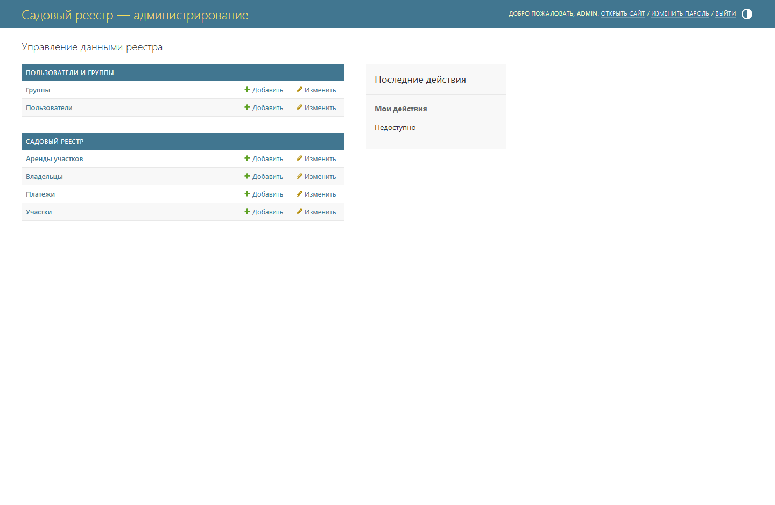
Рисунок Б.2 – Главная страница административной панели
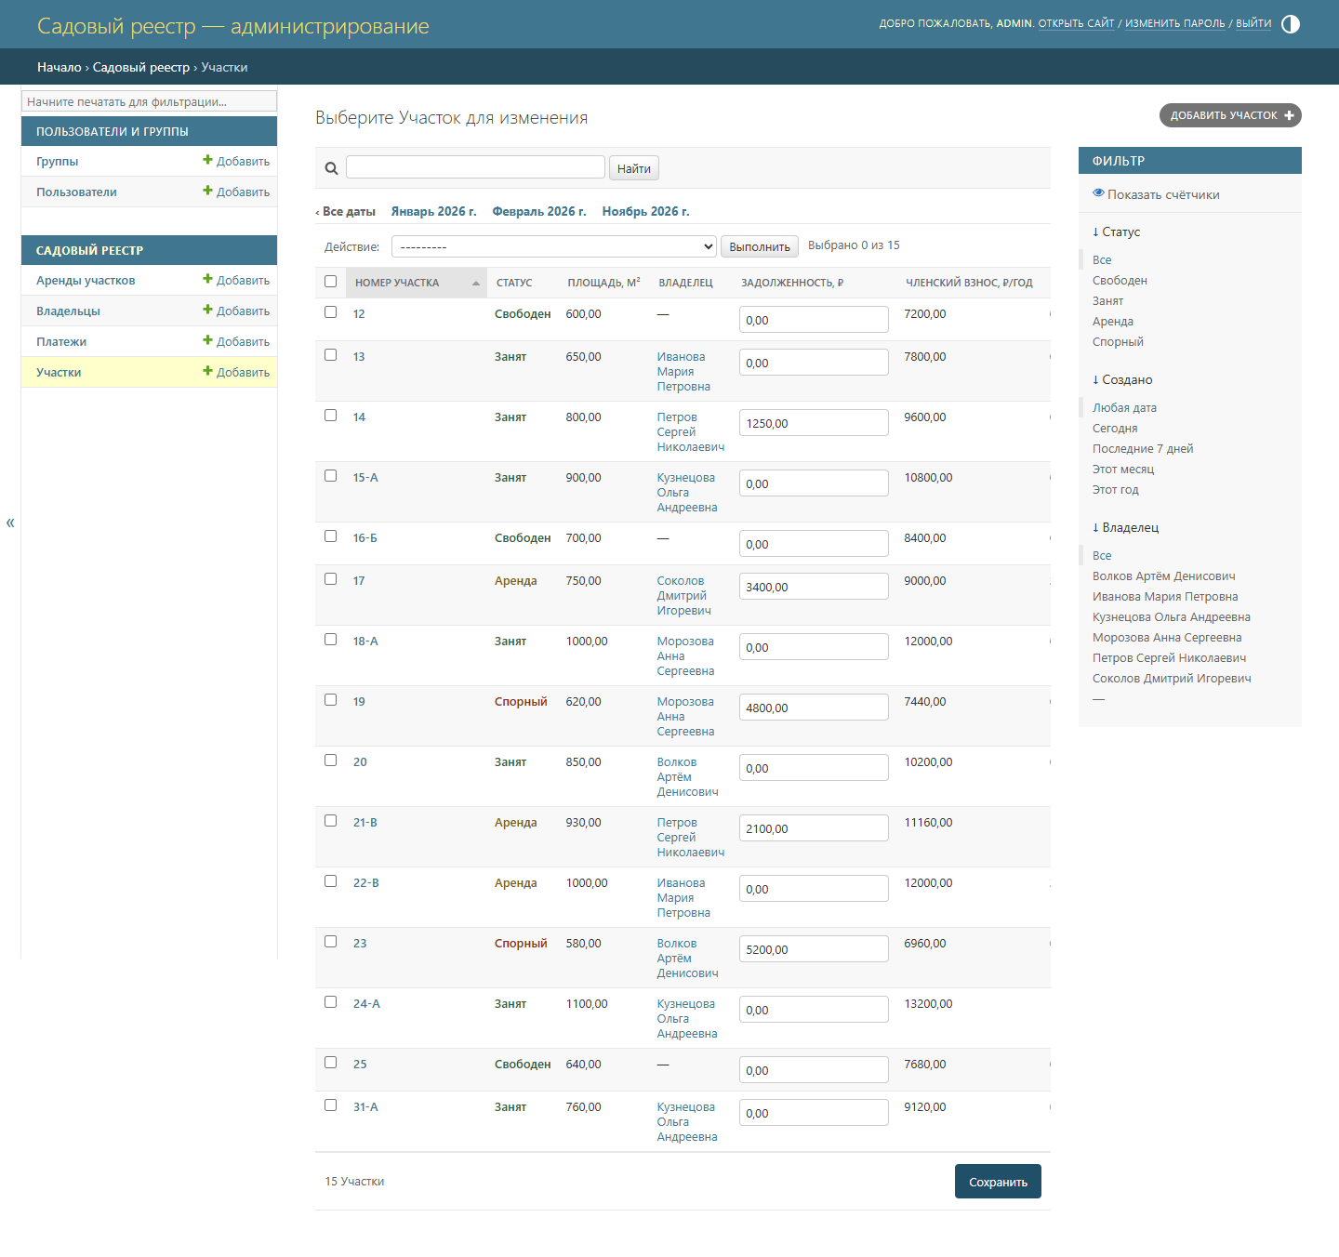
Рисунок Б.3 – Список участков: столбцы, фильтры, редактирование в списке
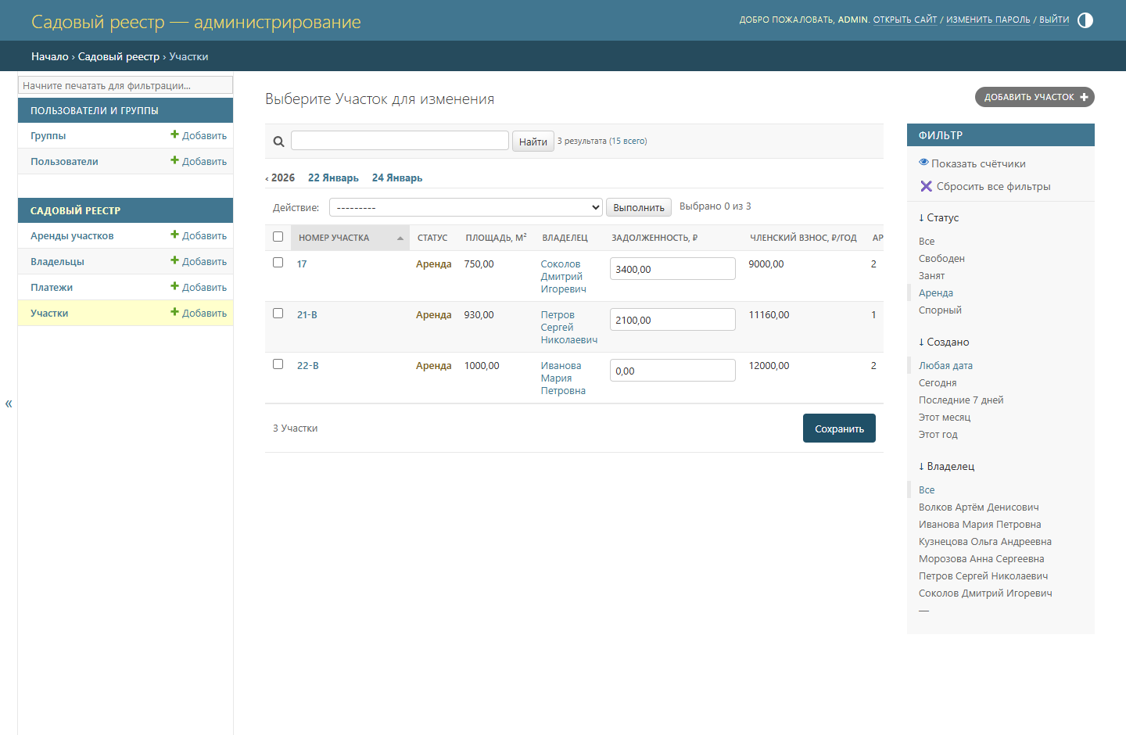
Рисунок Б.4 – Фильтрация участков по статусу «аренда»
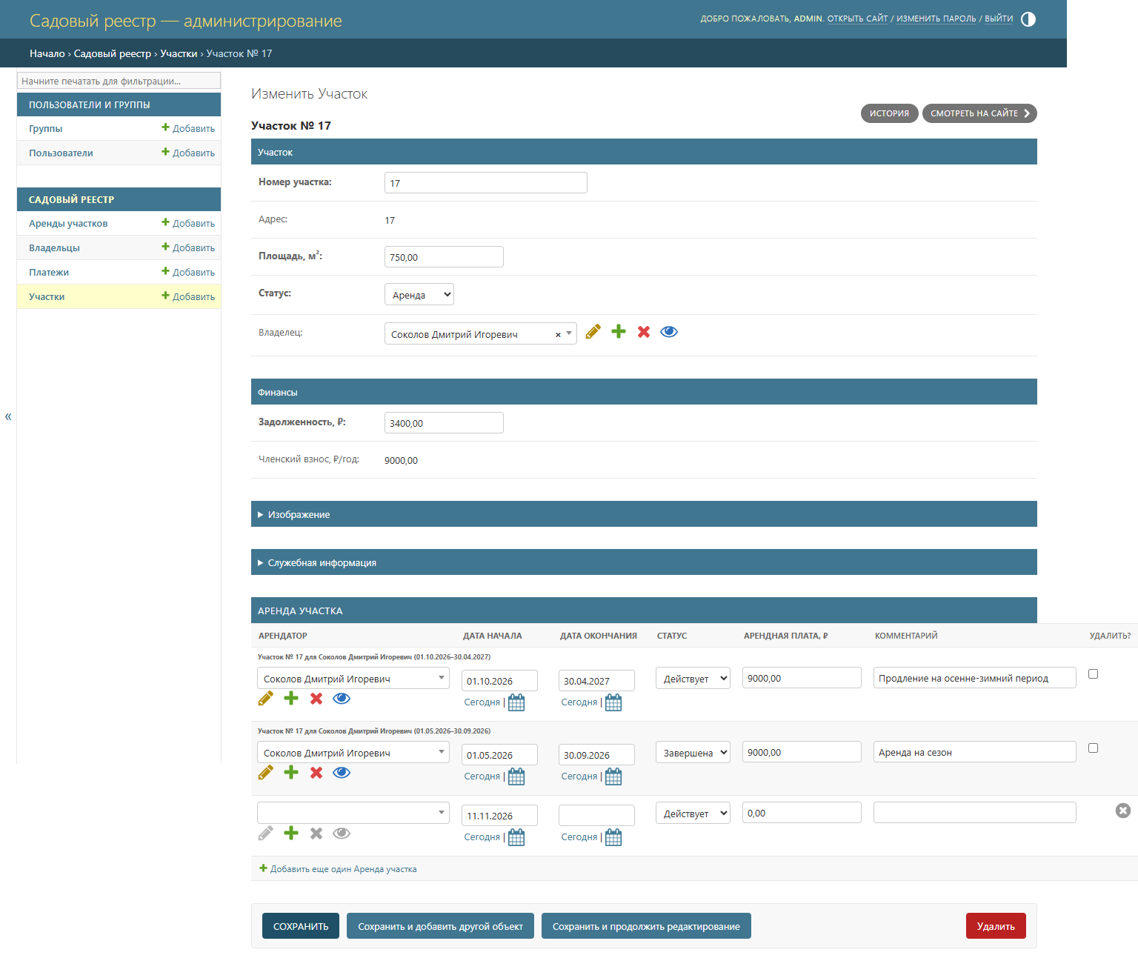
Рисунок Б.5 – Карточка участка со встроенной таблицей аренды
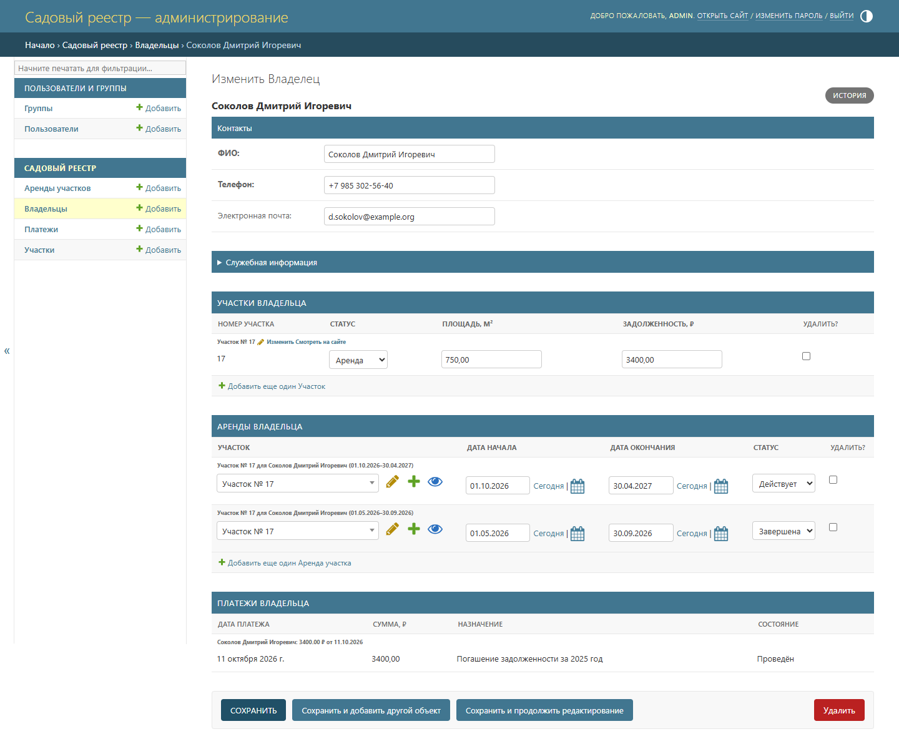
Рисунок Б.6 – Карточка владельца: участки, аренды и платежи
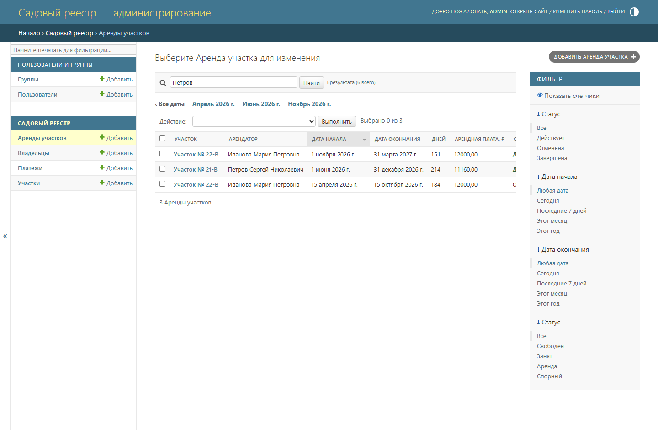
Рисунок Б.7 – Поиск аренды по арендатору
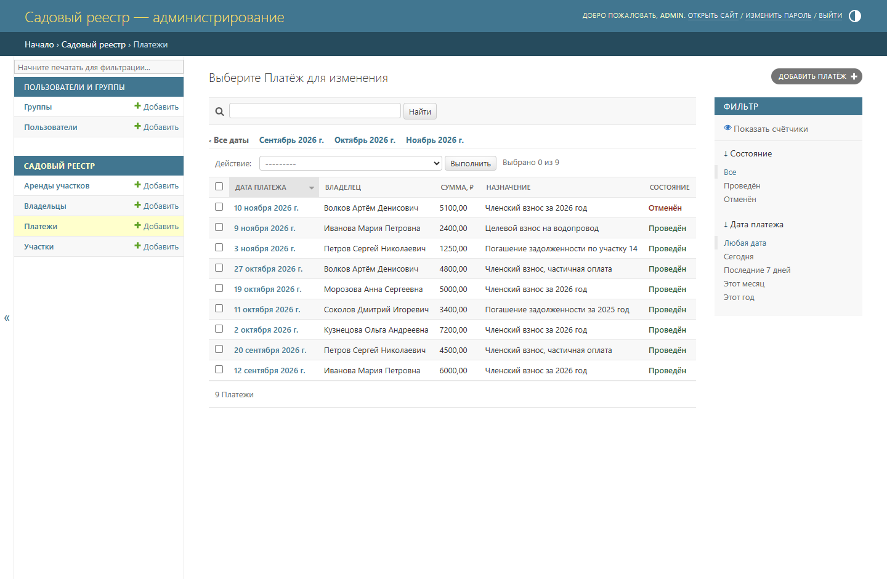
Рисунок Б.8 – Список платежей с фильтрами и действиями
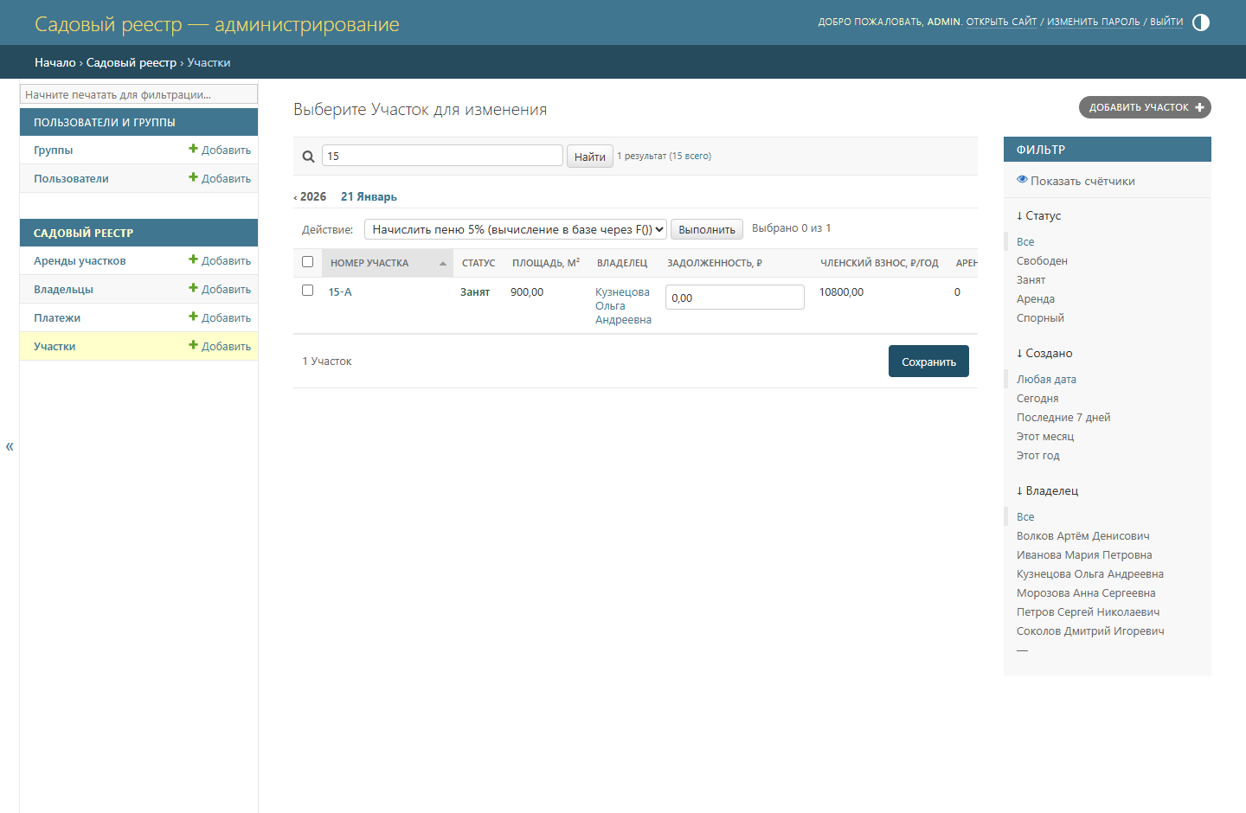
Рисунок Б.9 – Выбор действия «Начислить пеню» в списке участков

